第三届生态环境监测暨温室气体与大气复合污染监测论坛
报名回执表

单位  名称 |  |  |  |  |  |  |  | 单位  类型
联系人 |  |  | 部门 |  |  | 职务 |  | 手机
电话 |  |  |  |  |  | 传真 |  | E-mail
参会代表姓名 | 性别 | 部门 |  |  | 职务 | 座机 |  | 手机 | 备注
参会  方式 | 请参会单位将参会回执表发送至邮：2382785030@qq.com |  |  |  |  |  |  | 单位印章  年 月 日
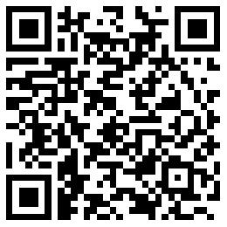
提前扫码登记，预约听会。参观展会必须登记注册健康码及随身携带本人身份证，没有健康码及本人身份证无法进入展馆！
根据国务院联防联控机制要求，所有展会出席人员必须进行实名登记，因此本届展会将采用“实名登记 身份核验”的形式入场；
登记的观众：需提交与您身份证明一致的信息，否则可能会影响您的入场；
已登记的观众：请提前登录补充身份信息，或到现场登记柜台补录，即可入场；

